莆田市市场监督管理局
行政处罚决定书
莆市监处罚〔2023〕10120004号
当事人：莆田市城厢区许美金食杂店
主体资格证照名称：《营业执照》、《食品药品生产经营许可证》统一社会信用代码：92350302MA33EYDM7D;经营场所：福建省莆田市城厢区华亭镇华亭社区亭前西路62号,经营者：林静，身份证号码：***，联系电话：***，联系地址：***。
根据莆田市城厢区市场监督管理局案件线索现场移送。2023年10月10日，本局执法人员出示执法证件后，依法对位于福建省莆田市城厢区华亭镇华亭社区亭前西路62号的莆田市城厢区许美金食杂店进行检查。经检查，执法人员在当事人经营场所货架上发现超过保质期的预包装食品共2种，1、阿高师傅榨菜丝，净含量128克，数量4包，生产日期2022年10月8日，保质期12个月；2、酱周道黄焖鸡酱汁，净含量80克，数量3包，生产日期2022年6月15日，保质期12个月。当事人涉嫌销售超过保质期的预包装食品违反《中华人民共和国食品安全法》第三十四条第（十）项的规定。依据《市场监督管理行政处罚程序规定》第十九条的规定，本局于2023年10月10日予以立案调查。
经查，当事人于2022年2月8日从莆田市涵江区山联食品调味店购进30包阿高师傅榨菜丝（生产日期均为2022年10月8日；保质期为12个月；净含量128克）和3包酱周道黄焖鸡酱汁（生产日期均为2022年6月15日；保质期为12个月；净含量80克），阿高师傅榨菜丝购进单价为0.75元/包，当事人以1元/包的售价放在食杂店内销售。截至案发日2023年10月10日，当事人已售出涉案批次的阿高师傅榨菜丝26包，其中26包是在12个月的保质期内售出，过期的4包阿高师傅榨菜丝都放在货架上未售出。酱周道黄焖鸡酱汁购进单价为2.5元/包，当事人以5元/包的售价放在食杂店内销售。截至案发日2023年10月10日，过期的3包酱周道黄焖鸡酱汁都放在货架上未售出。综上所述，当事人销售超过保质期的预包装食品共计货值金额19元，无违法所得。当事人购进上述预包装食品时，未查验供货商的进货票据、资质材料和合格证明材料，其行为认定为未履行进货查验义务。
上述事实，主要有以下证据证明：
1. 莆田市城厢区市场监督管理局线索移送函（城市监移〔2023〕529号）1份，证明此案件的来源；
2. 当事人营业执照复印件、食品药品生产经营许可证复印件、当事人经营者身份证复印件各1张，证明当事人的主体资格；
3. 现场检查笔录1份共3页，现场检查照片2张，证明当事人销售超过保质期的预包装食品的情况；
4. 实施行政强制措施决定书1份，扣押的涉案产品，证明执法人员对当事人现场物品实施扣押情况；
5. 执法人员对当事人制作的询问笔录1份3页，证明当事人违法经营事实、货值、违法所得等情况。
本局于2024年2月1日对当事人依法送达《行政处罚告知书》，告知当事人拟作出行政处罚的事实、理由、依据、处罚内容及其依法享有的陈述、申辩及听证的权利，当事人于2024年2月5日向本局提出陈述申辩，主要内容为前期因疫情影响店里经营困难几乎处于半停业状态，希望减轻行政处罚或不予行政处罚。
经核实，鉴于当事人能积极配合本局调查，如实陈述违法事实并主动提供证据材料，违法行为情节较为轻微，社会危害性较小，本局拟处罚意见中已对当事人减轻处罚，鉴于当事人为个体工商户，属于初次被发现实施违法行为，其经营的超过保质期食品的货值金额仅为19元，未造成食品安全事故等危害后果，综上，不予采纳当事人的陈述、申辩意见。
当事人销售超过保质期的预包装食品的行为，违反了《中华人民共和国食品安全法》第三十四条第一款第（十）项的规定；当事人采购食品未查验供货者的许可证和合格证明文件的行为，违反了《中华人民共和国食品安全法》第五十三条第一款的规定。
根据《中华人民共和国食品安全法》第一百二十四条第一款第（五）项及第一百二十六条第一款第（三）项的规定，责令当事人改正上述违法行为并作如下行政处罚：1、对当事人经营销售超过保质期预包装食品的行为，没收过期食品阿高师傅榨菜丝4包、酱周道黄焖鸡酱汁3包，并处罚款13007.6元；2、对当事人未履行食品经营者进货查验义务的行为，给予警告。以上罚款共计13007.6元，上缴国库。
当事人应当自收到本处罚决定书之日起十五日内，凭“福建省非税收入缴款通知书”通过以下两种方式如数缴纳罚款：1.通过缴款通知书中指定的银行柜台、手银、网银等办理；2.通过微信或支付宝扫一扫“福建省非税收入收缴‘云缴费'二维码”进行缴费。到期不缴纳罚款的，依据《中华人民共和国行政处罚法》第七十二条第（一）项的规定，每日按罚款数额的百分之三加处罚款。
如对以上行政处罚不服的，可在接到本决定书之日起六十日内，向莆田市人民政府申请复议或在六个月内向莆田市荔城区人民法院起诉；逾期不申请复议、不起诉又不履行的，本机关将申请人民法院强制执行。

附：“云缴费”二维码
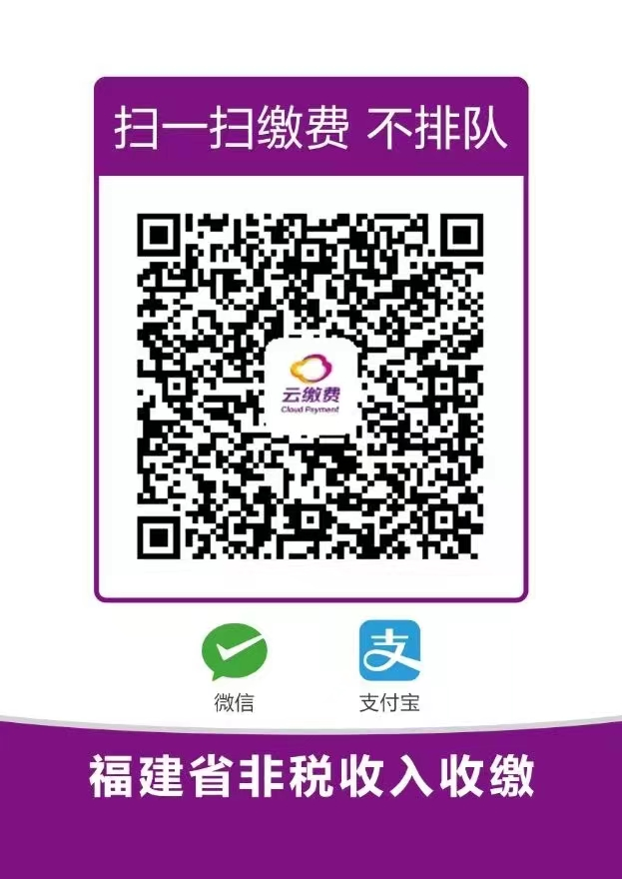

莆田市市场监督管理局
2024年5月22日

（本行政处罚决定信息将依法向社会进行公示）
本文书一式3份，1份送达，1份归档，1份承办机构存档。

